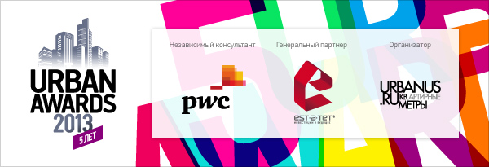

Архитекторы, еще не поздно номинироваться на Urban Awards!
Премия UrbanAwards продолжает принимать заявки на участие в номинациях: «Архитектор года», «Риелтор года», «Девелопер года» и «Персона года».
В каждой из номинаций будет проходить индивидуальное голосование, и победителей будут выбирать профессионалы конкретной области.
Голосовать за победителя в номинации «Архитектор года» будут посетители Archi.ru. Портал Archi.ru – один из крупнейших сайтов о современной архитектуре с многочисленной целевой аудиторией. Уже не первый год портал является информационным партнером премии и анонсирует номинации UrbanAwards, связанные с архитектурой, такие как «ЖК с лучшей архитектурой» и «Архитектор года».

На данный момент в номинации «ЖК с лучшей архитектурой» участвуют: Клубный дом «MANHATTAN HOUSE», микрорайон «Новое Измайлово», ЖК «Северная Долина», ЖК «Платинум», Жилой комплекс «Морская симфония», ЖК «Балтийский Квартет», ЖК «Отрада», ЖК «Кедровый», Микрорайон «Ново-Молоково» (2 очередь), ЖК «Пречистенка 13», ЖК «Пушкинский», ЖК «Новый Квартал. Отрадное», ЖК «Акварели», Дом-курорт «Сан-Сити», ЖК «Скай Форт», ЖК «Олимп», ЖК «Шатер», ЖК «Капитал» (I-II этап), Клубный дом «Лавров пер., д 8 стр1», ЖК «Невский стиль» (корпус 15А), ЖК «Загорье», ЖК «Премьер Палас», Клубный дом «Стремянная 15», ЖК «Гусарская баллада», ЖК «Константиновское».

В номинации «Архитектор года» награда вручается архитектурному бюро за вклад в развитие архитектуры на рынке жилой городской недвижимости. В прошлом году «Архитектором года» было признано архитектурное бюро Сергея Скуратова. Победителя этого года объявят на торжественной церемонии награждения победителей UrbanAwards 26 ноября в IconHALL.

Голосование стартует 3 ноября и продлится до 19 ноября.

Подать заявку

